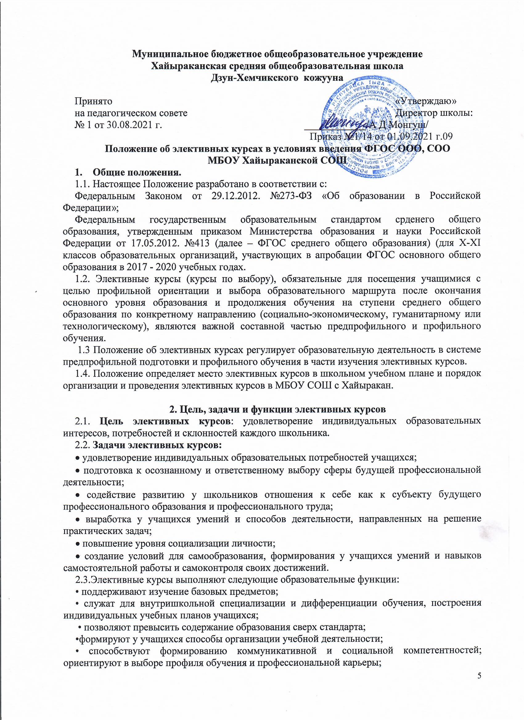

•формируют у учащихся способы организации учебной деятельности;
• способствуют формированию коммуникативной и социальной компетентностей; ориентируют в выборе профиля обучения и профессиональной карьеры;
• развивают навыки самоопределения, самоорганизации, самоконтроля, выбора и принятия решения;
• создают условия для общекультурного развития

3.Особенности элективных курсов
3.1.Учащимся гимназии предоставляется набор элективных курсов, который может включать следующие виды: предметные, межпредметные, надпредметные, ориентационные.
Предметные элективные курсы - позволяют реализовать интерес учащегося к учебному предмету, определить готовность и развить способности к изучению данного предмета на повышенном уровне, подготовится к выбору профиля обучения.
Межпредметные элективные курсы - предполагают выход за рамки традиционных предметов, знакомят учащихся с комплексными задачами, требующими синтеза знаний по ряду предметов, формируют общеучебные и общекультурные знания, умения и навыки; коммуникативные и социальные компетентности.
Ориентационные курсы - создают базу для ориентации учащихся в мире профессий и в специфике видов деятельности, присущей каждой из них; поддерживают мотивацию к тому или иному профилю, позволяют совершить профессиональные пробы и проектировать профессиональную карьеру.
Надпредметные:
• обеспечивают реализацию познавательных интересов школьников, выходящих за рамки традиционных предметов и распространяющихся на области деятельности человека вне выбранного ими профиля обучения;
• знакомят школьников с комплексными проблемами и задачами, требующими синтеза знаний по ряду предметов и способами их разработки в различных профессиональных сферах, способствуют профессиональной ориентации..
3.2. Особенности элективных курсов в 10-11 классах.
3.2.1. Элективные курсы старшей профильной школы определяются на основе базисного учебного плана. Их основная задача - расширение, углубление знаний, знакомство с новыми областями науки в рамках выбранного направления. Курсы способствуют более осознанному выбору дальнейшей социализации учащихся и продолжения обучения в вузах.
3.2.2.Элективные курсы старшей ступени образования выполняют следующие функции:
• «надстраивают» содержание базовых курсов, углубляя и расширяя их;
• способствуют удовлетворению познавательных интересов учащихся в различных областях;
• позволяют проектировать собственную профессиональную карьеру.
• создают условия для успешной сдачи ЕГЭ и поступления в учебные заведения по окончании школы..
3.2.3. При формировании перечня курсов учитывается заказ учащихся и родителей.
3.2.4. Эффективность элективных курсов в старшей школе определяется по результатам диагностических материалов образовательной деятельности учащихся, достижениям учащихся во внеурочной учебной деятельности а также по результатам ЕГЭ.

- Программно-методическое обеспечение элективных курсов
4.1. Реализация содержания элективных курсов в рамках предпрофильного и профильного обучения обеспечивается:
• программами курсов, утвержденными, рекомендованными или допущенными Министерством образования Российской Федерации;
• учебными пособиями для учащихся, утвержденными, рекомендованными или допущенными Министерством образования Российской Федерации;
•методическими пособиями для учителя.
4.2. Программы элективных курсов должны удовлетворять следующим требованиям:
• учитывать особенности школьников, интересующихся отдельными предметами;
• знакомить с методами научных исследований, применяемых в науках, которые интересуют учащихся;
• опираться на школьную программу, но не дублировать ее, а дополнять и способствовать формированию исследовательских умений;
• нацеливать на подготовку к итоговой аттестации;
• уделять внимание формированию таких умений, как целеполагание, проектирование, смысловое чтение, наблюдение, анализ, обобщение, рефлексия, систематизация.
4.3. Рабочие программы и учебные материалы элективных образовательных курсов профильного обучения на старшей ступени общего образования оформляются в соответствии с требованиями, предъявляемыми к структуре рабочей программы педагогов.
4.4. Содержание знаний, которые включаются в программу, должно отвечать требованиям к подготовке выпускников, определяемым государственными образовательными стандартами и иметь практико-ориентированную направленность.
4.5. Учебные программы должны включать следующие виды знаний:
• теоретические (обобщенные),
•методические (способы деятельности);
4.6. Приёмы и методы обучения учащихся в ходе проведения элективных курсов зависят от цели и содержания элективного курса, условий, в которых протекает процесс обучения, особенностей индивидуального стиля преподавания, степени активности, увлечённости и заинтересованности учащихся.
4.7. В качестве дополнительной учебной литературы по элективным курсам используются учебные пособия для факультативных курсов, научно-популярная литература, справочные издания, авторские разработки и пособия, имеющие рекомендации к использованию, образовательные ресурсы Интернета.
4.8. Эффективность преподавания конкретного курса может быть подтверждена:
• анализом уровня качества обучения по предметам, связанным с элективными курсами;
• количественным анализом проектной деятельности учащихся, количеством проведенных исследовательских работ в рамках элективного курса, иными достижениями учащихся;
• проведением анкетирования учащихся, целью которого является исследование уровня удовлетворенности школьников элективными занятиями.
- Условия оценивания элективных курсов
5.1. Элективный курс оценивается, если ученик выполнил зачётную, практическую или контрольную работу, предусмотренную программой курса, подготовил проект, выполнил творческую или исследовательскую работу, реферат, тест, сконструировал макет или прибор и др. в соответствии с требованиями, изложенными в пояснительной записке программного курса.
5.2. Критерии оценивания достижений устанавливаются в пояснительной записке к программе курса и доводятся до сведения учеников на первом занятии. Достижения могут быть отмечены и на предметах соответствующего цикла, занесены в портфолио ученика в разделы: проекты, творческие работы и социальная практика.
5.3. Итоги обучения учащихся по программам элективных курсов проводятся по результатам учебной деятельности за год без выставления отметки по пятибалльной системе..
5.4. Информация об изучении элективных курсов, не входящие в основной перечень изучаемых предметов, заносится в Аттестат об окончании среднего общего образования, если за два года обучения суммарно на них было отведено не менее 68 часов.
- Ведение документации
6.1. Запись проведённых занятий элективных курсов осуществляется в журнале в соответствии с Положением о ведении журнала.
6.2. Раздел элективных курсов в журнале проверяется администрацией в рамках внутришкольного контроля.

